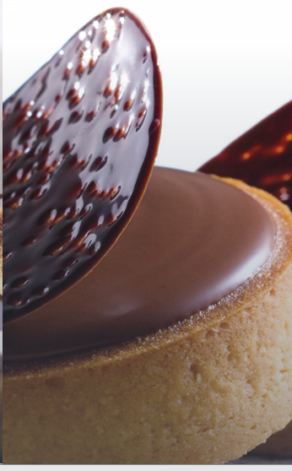
Готовая начинка с насыщенным шоколадно-ореховым вкусом с высоким содержанием какао
Используется в качестве начинки и прослойки для кондитерских и хлебобулочных изделий, а также для покрытия различных кондитерских и хлебобулочных изделий; для приготовления муссов, десертов.
Состав: жир растительный пальмовый, сироп глюкозный, вода питьевая, какао-порошок, сахар, молоко сгущенное с сахаром (молоко нормализованное, сахар (сахароза)), фундук обжаренный тертый, регулятор кислотности (Е334), эмульгатор (Е435, Е476), консервант - сорбат калия, загустители (Е415, Е466), ароматизаторы.
Способ применения: Для наполнения и прослойки: ганаш можно использовать в чистом виде, аэрированным или в качестве основы для приготовления крема.
Ганаш можно разогреть на водяной бане или в микроволновой печи до 30-45ºС (в зависимости от желаемой текучести).
Преимущества:
- Насыщенный шоколадный вкус, и тающая шелковистая консистенция – идеальны как начинка или крем, возможно взбивание продукта
- Ганаши прекрасно работают в качестве покрытия, отличаются прекрасным блеском, легко наносятся на поверхность изделия, готова к использованию
- Не впитываются в поверхность изделия, не стекают с поверхности изделий
- Срок хранения в готовом изделии - до 6 месяцев, в зависимости от вида изделия
- Консистенция начинки подходит для механического дозирования
- Ганаш можно смешивать с различными продуктами (кремы растительно–жировые Шантипак, Виппак, Сноупак, ароматизаторами, алкоголем и пр.)
- Ганаш стабилен к замораживанию и сохраняет свои свойства после дефростации

Упаковка: тара из полимерных материалов с герметичной пленкой, закрытая крышкой, 12 кг.
Хранение: срок годности с даты изготовления - 9 месяцев в заводской упаковке в чистом, сухом, хорошо вентилируемом помещении при температуре от +10°С до +25°С и относительной влажности воздуха не более 75%. Плотно закрывать ведро после каждого использования.

